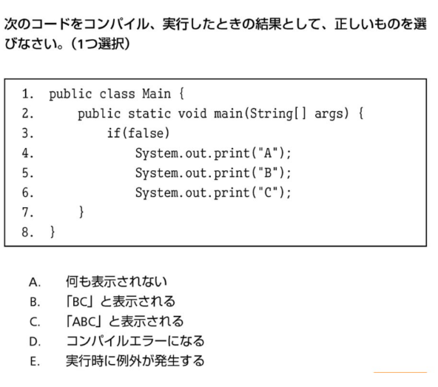

正解はＢです、間違えたのは、if文の直後に{}があるかどうかことです。